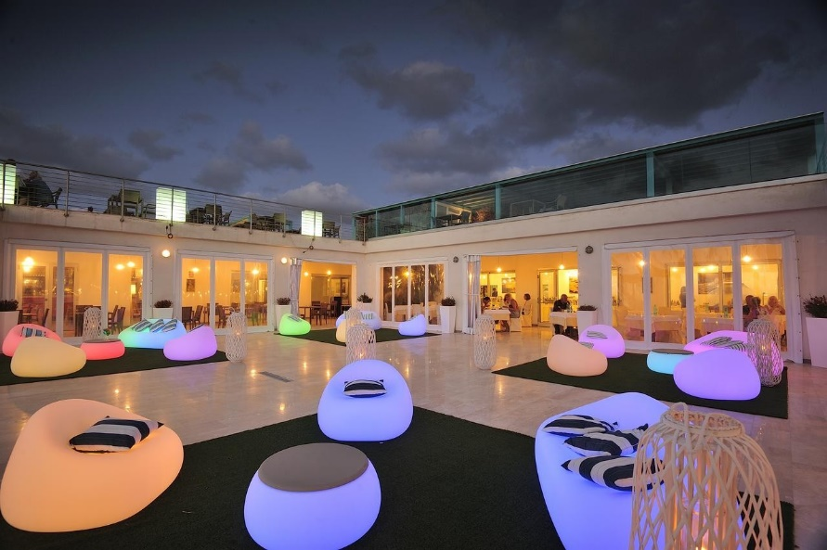**Booking TEL +39 06 45 67 75 32**

**Speciale Nave**

[**info@evasionicral.com**](mailto:info@evasionicral.com) **-** [**www.evasionicral.com**](http://www.evasionicral.com/)

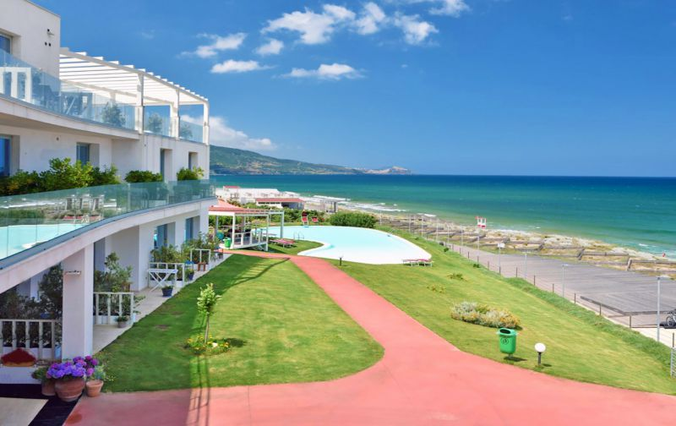

Casteldoria

Beach Resort 4*

## Valledoria (Sardinia)

*Situato direttamente su una delle più belle spiagge della Sardegna, in posizione estremamente privilegiata con alle spalle una pineta che arriva sino al mare.*

**Le camere**

tutte nuovissime e di recentissima costruzione sono state concepite nel massimo del confort e l’arredamento di design le pone ad un livello superiore per cura e stile. Hanno tutte aria condizionata centralizzata e Tv al Plasma, Wi fi.

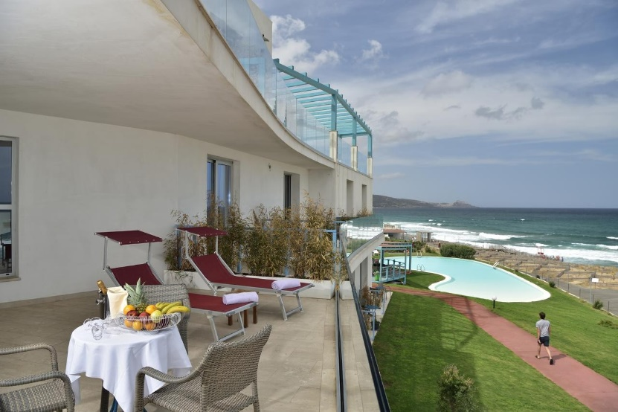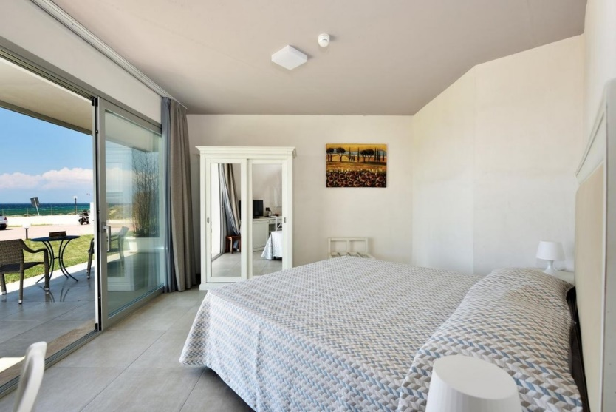

**Servizio Ristorante**

Pasti a buffet con piatti tipici della cucina mediterranea; soft drink, succhi, acqua e vino alla spina inclusi ai pasti. Possibilità su richiesta di menu per celiaci o menu vegetariani.

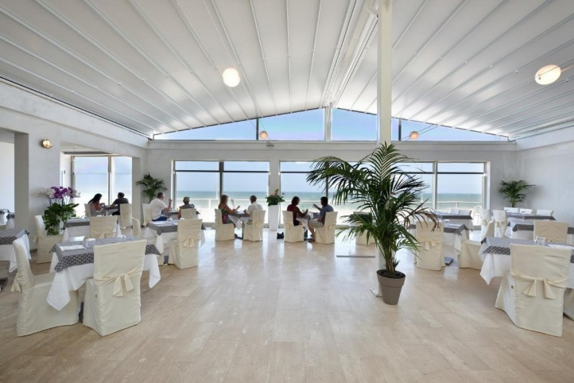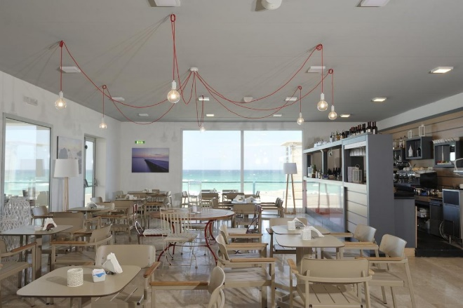

**Spiaggia Privata**

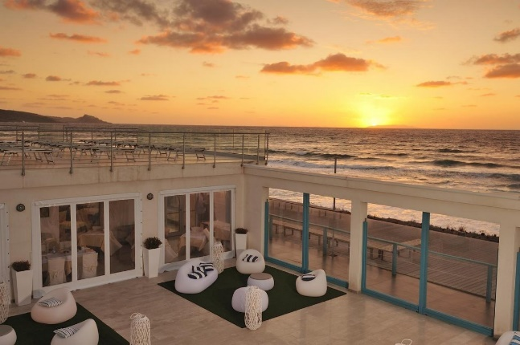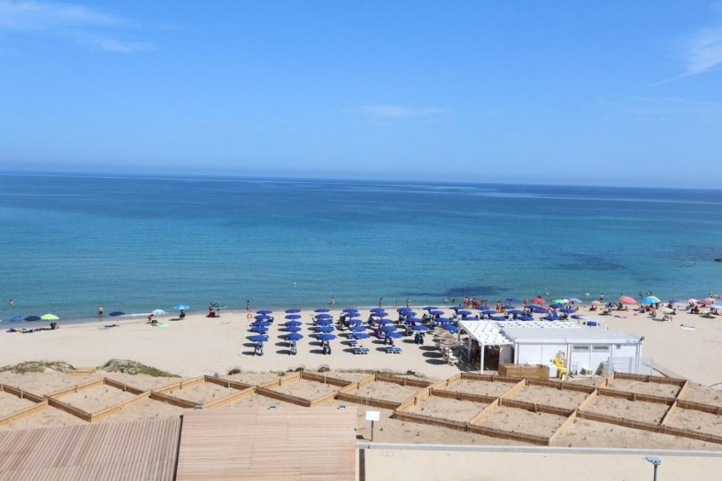A soli 40 m dalla spiaggia di San Pietro a Mare, di sabbia fine, attrezzata con ombrelloni e lettini. Servizio spiaggia incluso nella Tessera Club (ad esaurimento).

**Animazione**

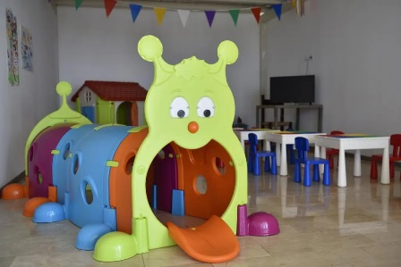Animazione diurna e serale con corsi collettivi degli sport previsti, giochi, serate di cabaret, musica e spettacoli, parco giochi per bambini, Mini Club 3/6 anni con giochi in aree dedicate e baby dance e Young Club 7/11 anni con laboratori, attività sportive e didattiche.

**Servizi**

Ricevimento, bar, ristorante, wi-fi free, ascensore, parcheggio, area solarium attrezzata con ombrelloni e lettini (ad esaurimento), biberoneria, campo polivalente tennis/calcetto illuminato e centro nautico nelle vicinanze.

